МУНИЦИПАЛЬНОЕ БЮДЖЕТНОЕ ДОШКОЛЬНОЕ
ОБРАЗОВАТЕЛЬНОЕ УЧРЕЖДЕНИЕ ДЕТСКИЙ САД
ОБЩЕРАЗВИВАЮЩЕГО ВИДА
«БРУСНИЧКА»

ПРОГРАММА
ДОПОЛНИТЕЛЬНОГО ОБРАЗОВАНИЯ
«Пчелка»
(художественно-эстетическая направленность)

Возраст: 5-7 лет
Срок реализации: 1 год
Ф.И.О. автора: Ю. Г. Храбрых
Должность: воспитатель

г. Новый Уренгой
2014
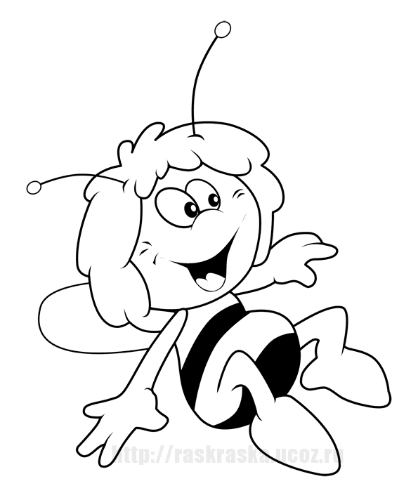Пояснительная записка
Возраст детей: 5-7 лет
Срок реализации: 1 год
Направление: художественно-эстетическое
Новизна программы состоит в том, что она показывает развивающие функции декоративно-прикладного искусства народов России, как целостного этнического, культурно-исторического и социально-педагогического феномена. Что эти функции в их интегрированном виде ориентированы на обеспечение личностного роста детей. Исходя из этого, программа построена на эстетическом воспитании дошкольников. Сочетающая опору на культурную традицию и инновационную направленность.
Программа дополнительного образования «Пчелка» направлена на развитие мелкой моторики рук посредством занятий по ручному труду. Данная программа рассчитана на детей старшего дошкольного возраста.
В процессе реализации программы «Пчелка» у дошкольников
развивается способность работать руками под контролем сознания, совершенствуется мелкая моторика рук, точные действия пальцев, развивается глазомер, устная речь, что немаловажно для подготовки к письму, к учебной деятельности.
Занимательность работы по созданию композиций, панно, аппликаций способствует концентрации внимания, так как заставляет сосредоточиться на процессе изготовления, чтобы получить желаемый результат. Стимулируется и развивается память, так как ребенок должен запомнить последовательность приемов и способов изготовления аппликации, композиции.
Во время творческой деятельности у детей появляются положительные эмоции, что является важным стимулом воспитания трудолюбия.
Изготовление композиций, панно, аппликаций способствуют развитию личности ребенка, воспитанию его характера, формированию его волевых качеств, целеустремленности, настойчивости, умения доводить начатое дело до конца. Дети учатся анализировать собственную деятельность .
Особенностью данной программы является то, что она дает возможность каждому ребенку попробовать свои силы в разных видах декоративно-прикладного творчества, выбрать приоритетное направление и максимально реализовать себя в нем.
Основные цели программы – развитие творческих способностей детей в процессе деятельности с различными материалами.
Задачи:
- Развивать и совершенствовать мелкую моторику рук детей.
- Формировать речевую деятельность
- Развивать творческие способности ребенка.
- Формировать у детей умения трудится в коллективе, помогать друг другу, обращаться за помощью к сверстникам, радоваться совместным успехам.
- Развивать у детей технические навыки с материалами (семена, крупы, бумага, ткань, нити, ), инструментами (ножницы, шило, иголка).
Используются следующие методы и приемы:
- объяснительно-иллюстративный;
- репродуктивный;
- проблемный;
- частично поисковый или эвристический;
- исследовательский.
- Формирование взглядов (убеждение, пример, разъяснение, дискуссия);
- Организации деятельности (приучение, упражнение, показ, подражание, требование):
- Стимулирования и коррекции (поощрение, похвала, соревнование, оценка, взаимооценка и т.д. );
- Сотрудничества, позволяющего педагогу и воспитаннику быть партнерами в увлекательном процессе образования;
- Свободного выбора, когда детям предоставляется возможность выбирать для себя направление специализации, педагога, степень сложности задания и т.п.
Создание ситуаций успеха для каждого ребенка – один из главных принципов.
В результате обучения дети должны знать:
- Виды декоративно-прикладного творчества;
- Название и назначение инструментов и приспособлений ручного труда;
- Название и назначение материалов, их элементарные свойства, использование, применение и доступные способы обработки;
- Правила организации рабочего места;
- Правила безопасности труда и личной гигиены при работе с различными материалами.
Должны уметь:
- Правильно организовать свое рабочее место;
- Пользоваться инструментами ручного труда, применяя приобретенные навыки на практике;
- Соблюдать правила безопасности труда и личной гигиены при работе с различными материалами и инструментами;
- Выполнять работы самостоятельно согласно технологии, используя знания, умения и навыки, полученные по предмету специализации;
- Сотрудничать со своими сверстниками, оказывать товарищу помощь, проявлять самостоятельность.
Формы подведения итогов реализации данной программы являются: организация ежемесячных выставок детских работ для родителей, тематические выставки ДОУ, открытые мероприятия, участие в смотрах, конкурсах детского сада, города, округа.

План работы кружка "Пчелка"

Дата | Тема | Интеграция образовательных областей | Задачи | Детская деятельность | Самостоятельная деятельность | Оборудование
13.09.13 | «Заколдованное королевство», рисование на камнях | П, К, ЧХЛ, Т | Продолжать учить гуашью, смешивать краски для получения нужного цвета; Воспитывать интерес и любовь к родному краю; учить фантазировать и передавать свои фантазии в процессе рисования. | Рисование | Рисование | Камни, гуашь, кисти, вода, салфетки
26.09.13 | Изготовление настольного кукольного театра | П, К, ЧХЛ, Т | Пополнить знания детей о театре; продолжать учить пользоваться ножницами; воспитывать любовь к творчеству. | Рисование, вырезание, диалоги | Изготовление деталей для театра | Коробочный картон, бумага для обклеивания, клейстер, прищепки, краски, скотч
11.10.13 | Пальчиковые игрушки из картона | П, К, ЧХЛ, Т | Продолжать учить пользоваться ножницами, вырезание мелких деталей; учить детей диалогу; воспитывать любовь к животным. | Изготовление животных | Вырезание, раскрашивание | Цветной картон, цветная бумага, клей, салфетки
25.11.13 | Изготовление фоторамки из макарон | П, К, Т | Продолжать учить склеивать мелки детали; научить пользоваться акриловыми красками; воспитывать художественный вкус. | Вырезание, склеивание | Изготовление рамки | Картон, бумага, ножницы, нож, клей ПВА, линейка, карандаш, краска, кружево или ткань, макароны
08.11.13 | Магниты из соленого теста | П, К, Т | Повторить и закрепить основные приемы лепки; формировать навыки раскрашивания объемного объекта; воспитывать любовь к творчеству. | Лепка,раскрашивание | Изготовление магнита | Соленое тесто, кисти, краски, клей ПВА, жидкий лак, магнит
22.11.13 | Сумочка для мамочки | П, К, Т | Закреплять навыки работы с бумагой, ножницами, клеем; Формировать у детей практические умения и навыки выполнения декупажа: вырезание понравившейся детали, размещение салфетки на поверхности, обильное намазывание клеем, дорисовка; воспитывать художественный вкус | Рисование, вырезание | Изготовление и украшение сумочки | Картон, цветная бумага, клей, ножницы, салфетки (с узорами)
13.12.13 | Чудесные снежинки из макарон | П, К, ЧХЛ, Т | Закреплять навыки работы с клеем, обильное намазывание, скрепление деталей; учиться пользоваться кистью; развивать фантазию. | Склеивание, раскрашивание, украшение | Изготовление снежинки | Макароны разных форм, клей, краски акриловые, гуашь, кисточка, елочное украшение «дождик», соль, блестки, лак для волос
27.12.13 | Изготовление карнавальной маски | П, К, Т | Закреплять навыки работы с бумагой, ножницами клеем; Учимся вырезать из ткани; воспитывать любовь и уважения к традициям. | Вырезание, наклеивание, украшение | Изготовление маски | Картон цветной, ножницы, цветная бумага, клей, блестки, мелки пуговицы, кружева, тесьма
10.01.14 | Браслет из пуговиц | П, К, Т | Закреплять навыки работы с нитками и пуговицами; повторить основные виду узлов; воспитывать любовь к окружающим. | Закрепление и привязывание пуговиц друг к другу, украшение работы | Изготовление браслета | Пуговицы, нитки мулине, клей
23.01.14 | Кораблик (оригами) | П, К, Т | Закреплять навыки складывания и сгибания; развивать умение наблюдать, анализировать, сравнивать, выделять характерные, существенные признаки предметов и явлений окружающего мира; воспитывать аккуратность и терпение | Складывание (оригами) | Изготовление кораблика | Цветная бумага
14.02.14 | «Весенний луг» (квилинг) | П, К, Т | Закреплять навыки вырезания длинных, тонких, ровных полос из бумаги; формировать умение закручивать и сгибать фигуры для будущей работы; развивать фантазию и умение работать коллективом. | Вырезание, закручивание, составление общей картины | Изготовление панно | Цветная бумага для принтера, карандаши, линейки, ножницы, клей, ватман
28.02.14 | «Бабочка» (Пластилинография) | П, К, Т | Продолжать знакомить детей с технологией изготовления поделок из пластилина; развивать мелкую моторику рук; продолжить формирование художественного вкуса у детей дошкольного возраста | Размазывание и расположение пластилина на рисунке | Изготовление бабочки | пластилин, фоторамка, простой карандаш, лист белого картона
14.03.14 | Кошелек для бабушки и мамы | П, К, Т | Повторить и закрепить основные техники оригами; формировать практические знания о правилах и видах сгибания; воспитывать любовь к семье. | Сгибание, вырезание, наклеивание | Изготовление кошелька | Цветная бумага, ножницы, клей
28.03.14 | Изготовление "Куклы-колокольчика" | П, К, ЧХЛ, Т | Закреплять навыки работы с тканью и нитками; формировать практические навыки и умения закручивания ткани, завязывания ниток; воспитывать любовь к народному искусству | Вырезание, крепление нитками | Изготовление куклы | Кусочки пестрой ткани, ножницы, фломастеры, нитки
17.04.14 | Пасхальные корзинки | П, К, Т, ЧХЛ | Закреплять навыки вырезания ножницами, сгибания по линиям, склеивания; Формировать стремление и умение украшать готовое изделие; воспитывать любовь к традициям. | Вырезание, сгибание, приклеивание, украшение | Изготовление корзинки | Цветной картон, ножницы, клей, степлер, кружева, пуговицы, ленточки
25.04.14 | Пластилинография | П, К, Т | Закреплять навыки и приемы размазывания пластилина на картоне, соблюдая контур; Воспитывать аккуратность и терпение; научиться украшать готовое изделие крупами. | Размазывание пластилина, лепка крупы на пластилин | Изготовление картинки | Цветной картон, пластилин, стеки, досточки, разные крупы
16.05.14 | Матрешка и богатырь (Коллаж) | П, К, Т, ЧХЛ, РР | Закреплять навыки работы с тканью, фольгой, бумагой; формировать у детей практические навыки и умения выполнения коллажа; воспитывать аккуратность, взаимодействие, стремление доводить работу до конца. | Вырезание, составление композиции, размещение фигуры в общей картине, наклеивание, украшение | Изготовление матрешки или богатыря | Картон, ножницы, клей, журнальные вырезки, кусочки ткани и разной бумаги, трафарет матрешки
30.05.14 | Игровой набор | П, К, Т | Закреплять навыки работы с ножницами;  продолжать обогащать содержание игр детей. Учить их самостоятельно организовывать игры. Способствовать укреплению детских игровых объединений;  совершенствовать речевое общение детей в игровой деятельности; | Вырезание | Изготовление лопатки, ведерка и пасочки | Пластиковые бутылки, ножницы, бумага-самоклейка , проволка

Список использованной литературы:
- Проснякова Т.Н., Мухина Е.А. «Уроки мастерства» 3 кл. Методика. ИД «Федоров»
- Людмила Куцакова «Конструирование и ручной труд в детском саду» Программа и методические рекомендации. Для занятий с детьми 2–7 лет
- В. М. Кошелев. Художественный и ручной труд в детском саду. (Книга для воспитателей детского сада и родителей) (2-е изд.) Издательство: Просвещение (2002)
- Малышева А.Н., Ермолаева Н.В. «Аппликация в детском саду» издательство: «Академия развития» , год 2002
- Парамонова Л.А. «Теория и методика творческого конструирования в детском саду» издательство: «Академия», год 2002
- Грибовская А. А., Халезова-Зацепина М. Б. «Лепка в детском саду», издательство: «Сфера», год 2012

